Zpráva z kurzu German Language and Methodology
v rámci programu Erasmus+ školní vzdělávání Klíčová akce 1
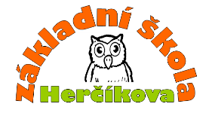
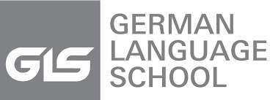
Projekt Pracujeme na sobě
číslo 2017-1-CZ01-KA101-034599

V termínu od 8. – 19. dubna 2019 jsem se v rámci programu Erasmus + účastnila dvoutýdenního vzdělávacího kurzu pro učitele německého jazyka German Language and Methodology (Learning and Teaching GLF + Developing the Four Skills) v GLS Sprachenzentrum Berlin, v Německu.
Kurz se skládal z 60 hodin výuky během 2 týdnů, každý pracovní den od 9.00 do 14.45, součástí kurzu byly dva dopolední jazykové bloky zaměřené na procvičování německého jazyka – gramatické jevy a výslovnost, práce s textem, rozšiřování slovní zásoby a především intenzivní konverzace v jazyce na aktuální témata. Odpolední výukový blok byl věnován metodologii výuky německého jazyka pro učitele němčiny.
Metodologie výuky německého jazyka probíhala formou individuální výuky s lektorkou, v daném termínu jsem byla jediný účastník tohoto kurzu. Díky této skutečnosti jsem měla možnost zasáhnout do výběru témat a věnovat se konkrétním výukovým situacím a problémům. Probrali jsme výukové metody a způsoby hodnocení jazyka, porovnávali jsme německý a český školský systém. V průběhu 2. týdne jsme se zaměřili na konkrétní témata a možnosti motivace žáků při procvičování jazykových dovedností, především při mluveném projevu – konverzaci, a využití různých výukových zdrojů a pomůcek při výuce němčiny.
Výuka jazyka i metodologie byla velmi dobře připravena, byla vyučována zkušenými lektory. Kurz hodnotím velmi pozitivně, byl pro mě velkou zkušeností a přínosem pro další práci ve výuce německého jazyka.

V Brně 15. 5. 2019 Mgr. Hana Palásková

